DZIEJE KULTURY FIZYCZNEJ W GDYNI
Zawody pływackie o Mistrzostwo Floty 1937
Gdynia w okresie międzywojennym była nie tylko portem handlowym - polskim „oknem na świat”, lecz także atrakcyjnym kurortem wypoczynkowym. Warunki klimatyczne i naturalne pozwalały w spokoju spędzać czas ciesząc się atrakcjami przygotowanymi przez liczne organizacje społeczne. Niepodważalnym atutem był łatwy dostęp do morza oraz
do jego bogactw jakimi były czyste i piaszczyste plaże, które w zachodniej Europie były wówczas rzadkością. Często były organizowane zawody pływackie, których organizatorem był Klub Sportowy „Gryf” ściśle współpracujący w Ligą Morską i Kolonialną. LMiK starała się przygotowywać społeczeństwo do trudnej służby na morzu, w związku z tym organizowano m.in. zmagania pływackie. Zawody pływackie przyciągały liczne rzesze kibiców. Podobnie było, gdy w sportowe szranki stawali marynarze z przycumowanych
do oksywskiego brzegu okrętów. Miesiąc sierpień stał pod znakiem zawodów pływackich. Wpierw w konkury stanęli zawodnicy rekrutujący się spod znaku kotwicy i bandery wojennej: „Zawody pływackie o Mistrzostwo Floty. Dnia 6 i 7 sierpnia na pływalni
W.K.S. „Flota” odbyły się zawody pływackie o mistrzostwo Floty na rok 1937-1938. Rozegrano następujące konkurencje: 100 mtr styl klasyczny; 100 mtr styl dowolny; 100 mtr styl grzbietowy; 300 mtr styl dowolny; 1000 mtr styl dowolny; sztafeta 4x100 mtr styl dowolny”. Pływalnia była zlokalizowana na Oksywiu, niecka basenowa była długości
50 metrów. Dysponowała szatniami z natryskami i niewielkimi trybunami dla kibiców.
Kolejnymi zawodami pływackimi były mistrzostwa Gdyni, w których udział mogli wziąć pływacy z gdyńskich klubów sportowych oraz osoby niezrzeszone: „Zawody pływackie o Mistrzostwo Gdyni. Sekcja pływacka Klubu Żeglarskiego „Gryf” LMiK
w Gdyni w dniu 26 sierpnia br. w czwartek popołudniu organizuje zawody sprawności pływackiej o Mistrzostwo Gdyni, które obejmą następujące biegi. Dla Pań: 100 metrów stylem klasycznym, 100 metrów stylem dowolnym, 400 metrów stylem dowolnym,
dla Panów: 100 metrów stylem klasycznym, 100 metrów stylem dowolnym, 400 metrów stylem dowolnym, 400 metrów w sztafecie mieszanej po 4 zawodników, 100 metrów
na wznak dla pań i panów. Początek biegów o godz. 17.00.(…) W zawodach mogą wziąć udział wyłącznie miejscowe kluby i osoby stale przebywające w Gdyni”. Władze lokalne Gdyni znacząco przykładały się do stworzenia optymalnych warunków do podnoszenia tężyzny fizycznej mieszkańców. Zorganizowano naukę pływania oraz wyznaczano nowe akweny do oddawania się przyjemności pływania rekreacyjnego. Jak donosił „Dziennik Gdyński” w maju 1938 roku: „Jutro otwarcie plaży przy Polskiej Riwierze. Jak nam donoszą w jutrzejszą niedziele nastąpi otwarcie plaży przy Riwierze Polskiej. Otwarcie plaży przy Domu Zdrojowym nastąpić ma w ciągu najbliższego tygodnia.(…) Na nowej plaży przy Riwierze Polskiej będą urządzenia dla różnych sportów jak siatkówka, koszykówka, prężnie, urządzenia do skoków wzwyż i w dal”. Połowa maja to dogodny czas na otwarcie plaży pod Kamienną Górą. Wprawdzie pogoda i temperatura wody nie sprzyjały jeszcze komfortowi kąpielowemu, to w pełni można było korzystać z urządzeń sportowych tam zlokalizowanych.
Lato było dogodnym czasem do organizowania zawodów sportowych
w oparciu o wody zatoki gdańskiej. Ciepła woda, brak sztormów z wysoką falą zachęcały organizatorów do propagowania sportu i rekreacji pływackiej wśród dzieci i młodzieży: „Święto sportów wodnych w Orłowie. W niedziele dnia 21 sierpnia o godz. 11 na plaży
w Orłowie w „Szkole pływania” odbędą się II. propagandowe zawody pływackie, zaś o godz. 17.00 przy molo „Żeglugi Polskiej” odbędą się zawody wioślarskie, kajakowe, na rowerach wodnych, dalszy ciąg zawodów pływackich (biegi na 400 i na 1000 m stylem dowolnym oraz pokaz jazdy na desce za motorówką. W programie przewidziany się start dzieci w wieku
do 9 lat i od 10-13, młodzieży od 14-16 lat, Pań i Panów do lat 30., oraz seniorów ponad
30 lat. Dziewczęta i chłopcy, Panie i Panowie startują w osobnych grupach”. Przemysł turystyczny w Gdyni doskonale wkomponował się w oczekiwania kuracjuszy. Tarasy kawiarniane z widokiem na plaże i polskie morze napawały otuchą, wzmagały chęć skorzystania z miejskiej oferty rekreacyjnej. Na brzegu poza moczeniem się w wodzie można było skorzystać z łodzi żaglowych i łódek wiosłowych. Była możliwość samodzielnego żeglowania jak i wynajem doświadczonego żeglarza. Opłaty taryfowe za przewóz osób szalupami i żaglówkami określał cennik wydany przez Komisarza Rządu. Gdynia umiejętnie zarządzana przez Franciszka Sokoła uporządkowała finanse publiczne spłacając wszystkie długi i w krótkim okresie stała się wiarygodnym partnerem w prowadzeniu handlu i usług szeroko rozumianych jako przemysł rozrywkowy.

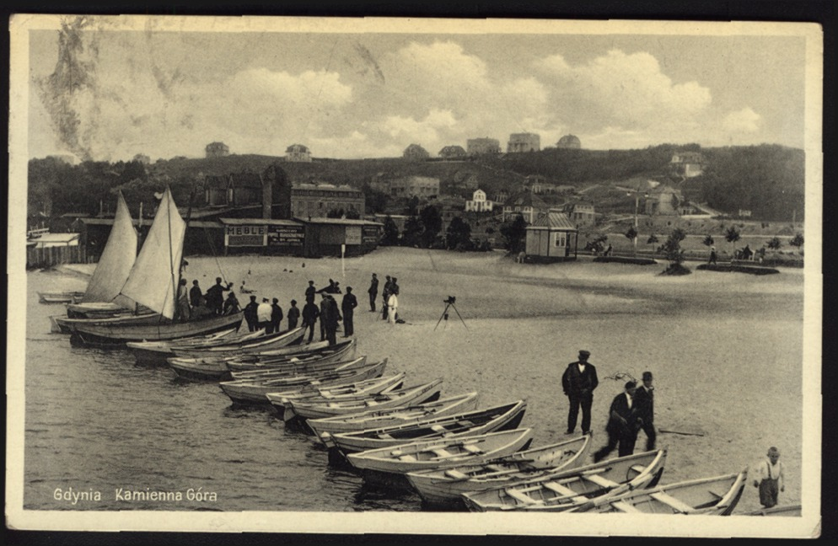
Plaża przy Hotelu Riviera Polska. Muzeum Miasta Gdyni HM-II-4226

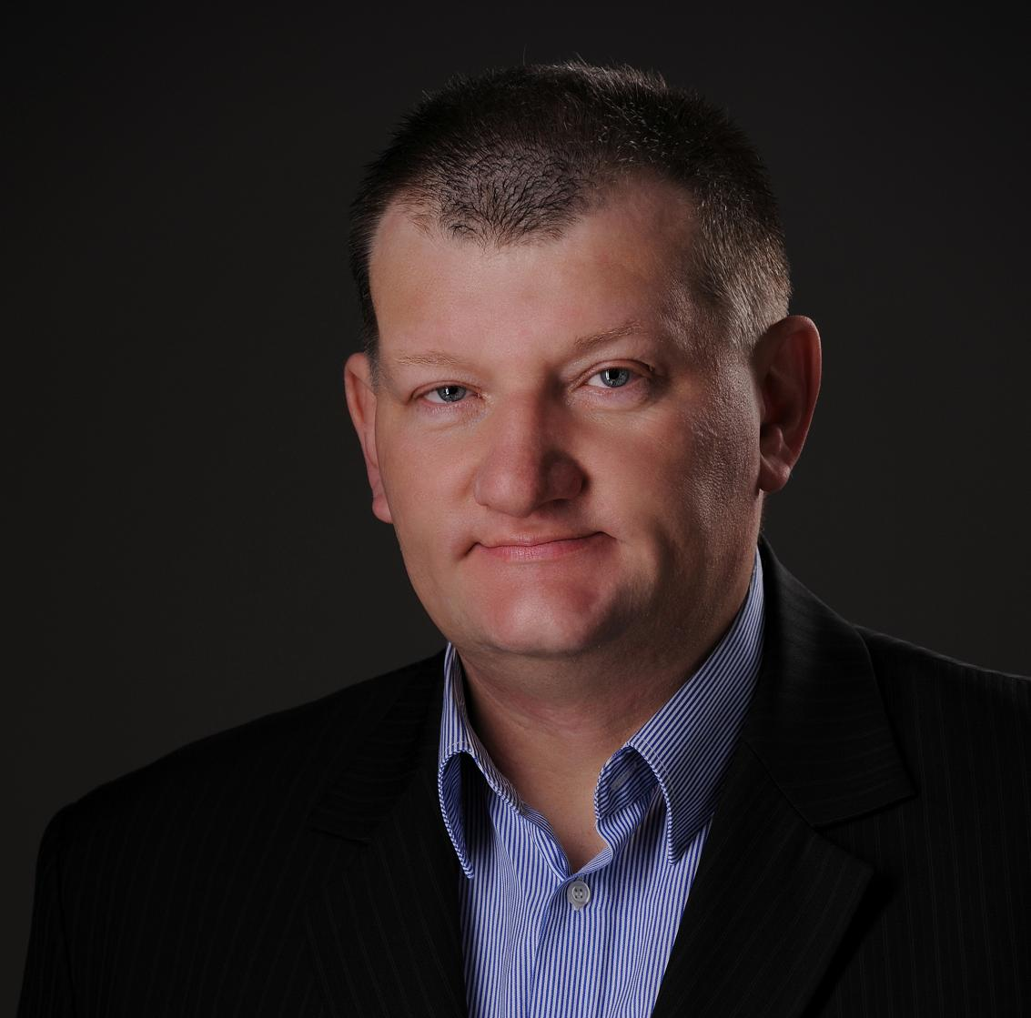

Jarosław Kłodziński - Radny Gdyni obecnej kadencji. Wychował się na Oksywiu, obecnie mieszka na Obłużu. Badacz dziejów Gdyni. Wytyczył i oznakował ścieżkę pieszo - rowerową wzdłuż ul. Zielonej. Współautor mapy „Fortyfikacje Gdyni i okolic”(Oksywia, Obłuża, Pogórza i Babich Dołów). Pomysłodawca i organizator Festiwalu Piłki Nożnej pt.”Gramy dla Dzieci z Hospicjum w Gdyni” 2014. Doktorant, nauczyciel akademicki i członek Senatu AWFiS, kierownik w XIII LO i Gimnazjum nr 14 w Gdyni Obłuże.

Zawody pływackie o Mistrzostwo Floty, [w:] „Dziennik Gdyński” 10.08.1937.
Zawody pływackie o Mistrzostwo Gdyni, [w:] „Dziennik Gdyński” 24.08.1937.
Jutro otwarcie plaży przy Polskiej Riwierze, [w:] „Dziennik Gdyński” 15.05.1938.
Święto sportów wodnych w Orłowie, [w:] „Dziennik Gdyński” 20.09.1938.

